Перенос тестовых заданий из темы в тему
Условия:
- Для переноса вопросов из одной темы в другую, вы должны являться автором темы. Если вам предоставлены права от другого преподавателя, вы можете только скопировать вопросы.
- Для копирования и/ или переноса тестовых заданий обе темы (откуда копируете и в которую копируете) должны быть в одной дисциплине.

В случаях, когда тестовые задания необходимо скопировать или перенести в другую тему, выполните следующую последовательность действий.

- Создайте новую тему в той же дисциплине с помощью Сервиса
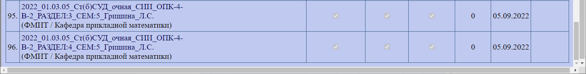

- Перейдите в тему, откуда планируете скопировать вопросы.
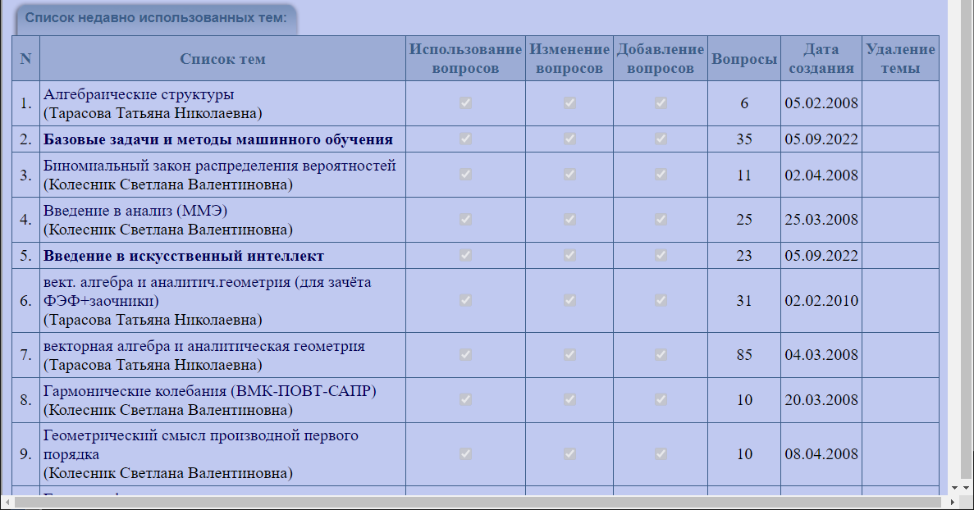

- Перейдите в режим групповой работы 

- В режиме групповой работы с тестовыми заданиями темы внизу страницы отметьте номера заданий, которые необходимо скопировать.

Например, вам нужны задания с 4 по 26 включительно. Отметьте в выпадающем списке нужные цифры, нажмите кнопку «Отметить». Выбранные воросы будут отмечены галочками.
Если ошиблись, нажмите кнопку «Снять все отметки». Сделайте выбор еще раз.
Если нужны все вопросы из темы, нажмите кнопку «Отметить все».
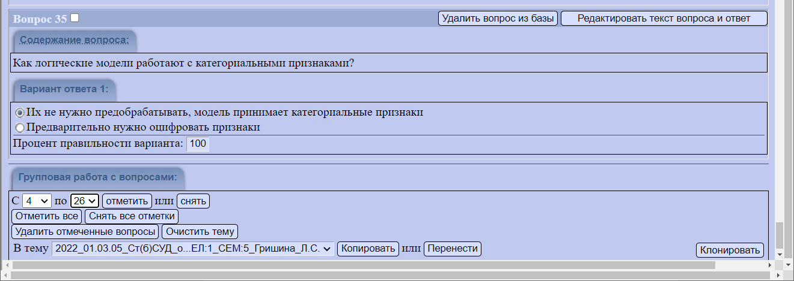
В выпадающем списке ниже, выберите тему, в которую нужно скопировать задания, нажмите кнопку «Копировать».
Для переноса вопросов после выбора темы нажмите кнопку «Перенести».
Дождитесь окончания процесса. Пока процесс не завершен, другие действия в системе АИССТ производить нельзя.
Примечание: Если в выпадающем списке с названиями тем вы не находите нужную тему, то либо вы ее еще не создали, либо создали в другой дисциплине.

